Консультация для родителей
«Роль комнатных растений в оздоровлении детей»
В каждом доме взрослые и дети выращивают растения. Их состав, как правило формируется стихийно. А между тем каждое из растений выделяет в воздух определенные вещества, очищает, увлажняет его. Оказывает то или иное воздействие на человека.
Воздушная среда городских помещений, далека от идеальной. Помимо обычной пыли. Воздух помещений часто имеет повышенное содержание химических соединений, выделяемых строительными материалами, мебелью, не говоря уже о выхлопных газах. Использование даже самых современных технических средств очистки воздуха, не всегда обеспечивает здоровую среду.
Значительного улучшения состояния воздуха закрытых помещений можно добиться, озеленяя их переделёнными растениями. Под воздействием летучих выделений некоторых видов растений общее число микроорганизмов в помещениях снижается на 70 – 80%, что зачастую эффективнее технических средств очистки воздуха.
Летучие выделения многих растений обладают фитонцидными свойствами. То есть способностью подавлять жизнедеятельность микроорганизмов.
У людей, находящихся в атмосфере их летучих выделений, увеличиваются их защитные силы организма. Нормализуются процессы возбуждения и торможения в коре больших полушарий головного мозга, повышается работоспособность, выносливость при физических нагрузках.
Наибольшее количество летучих веществ наиболее интенсивно выделяют молодые органы растений, например, еще не вполне резвившиеся листья – больше, чем старые. С точки зрения лечебного эффекта важно, что оздоровительное влияние комнатных растений проявляется в зимне – весенний период, ведь именно в это время дети чаще всего болеют ОРЗ.
Тропические и субтропические растения. Которые рекомендуется использовать для профилактических и лечебных целей, можно объединить в три группы:
1 –я группа – растения. Летучие выделения которых обладают выраженной антибактериальной; антивирусной, противогрибковой активностью, в отношении воздушной микрофлоры (фитонцидные растения), например, плющ обыкновенный, хукуба японская, гиреромия туполистная и многие другие.
2 –я группа – растения, летучие выделения которых улучшают сердечную деятельность, повышают иммунитет, обладают успокаивающим, противовоспалительным и другими лечебными действиями. Например, мирт обыкновенный, розмарин лекарственный, герань душистая, лавр благородный.
3 –я группа- растения – фито фильтры, поглощающие из воздуха вредные газы, например, хлорофитум хохлатый, фикус Бенджамина.
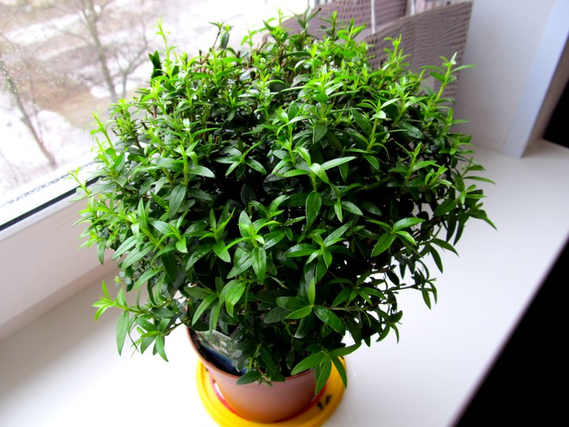
Наибольшей фитонцидной активностью обладает семейство миртовых, в частности мирт обыкновенный.
В помещении, где он растет не только снижается общее количество микроорганизмов в воздухе, но и повышается иммунитет человека к ОРЗ, а у больных с заболеваниями верхних дыхательных путей снимается бронхоспазм, улучшается дыхание.
Лечебное влияние выделений мирта распространяется в радиусе 5 метров.
Перпективными для выращивания являются виды таких семейств: бегоневые, толстянковые (род каланхоэ и бриофиллюм), агаговые (род сансевьера), коммелиновые (род каллизия), перечные (род пеперомия)
Они, как правило, легко размножаются, неприхотливы, не вызывают аллергии у детей.
Фитонцидным и лечебным действием обладает и всем известное кофейное дерево. Пятилетнее деревце кофе аравийского на 30 % снижает количество микроорганизмов в воздухе жилого помещения. Кроме того, летучие биологически активные вещества этого растения благотворно влияют на сердечную деятельность, а мякоть плодов укрепляет сердечную мышцу.
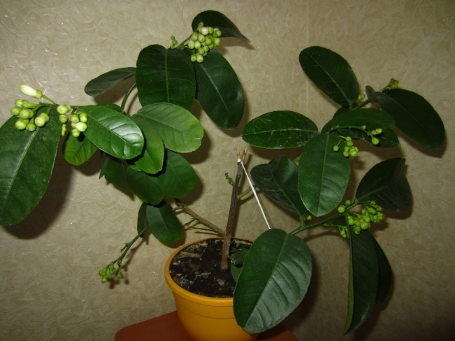
Лимон и другие цитрусовые растения улучшают умственную работу. Повышая амплитуду биотоков мозга. Запах лимонных листьев дает ощущение бодрости, способствует улучшению общего состояния.
Герань душистая обладает успокаивающим действием, ее рекомендуют при заболевании нервной системы, бессоннице.
Род сансевьера насчитывает около 60 видов, распространенных в засушливых районах тропической Африки и Азии. Это многолетние вечнозеленые травянистые растения с розетками мясистых листьев. Наиболее распространенным видом в интерьерах является сансевьера трехполосчатая, которая легко размножается кусочками листа.
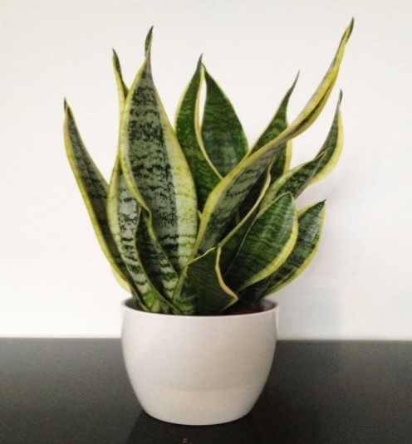
Сансевьеру называют еще и щучий хвост – за ее плоские удлиненные листья с поперечными полосками.
На родине сансевьеры используются, как технические и лекарственные растения, дающие высококачественное волокно, стойкое в морской воде. Лекарственные препараты и этого растения обладают тонизирующим и стимулирующим действием, они также применяются как средства от язв, лихорадки, глазных болезней; а их листья используются как пищевая добавка. Биологически активные вещества сока листьев сансевьеры убивают простейшие клеточные организмы, которые парализуются и гибнут в присутствии сока сансевьеры в течении 60-150 секунд. Известна и высокая фитоцидная активность летучих выделений живых растений в отношении стафилококка, стрептокока, сарцины и синегнойной палочки.
Сансевьера устойчива к сухости воздуха. Зимой её лучше содержать в тепле и при хорошей освещенности. Желательно высаживать растения в невысокие, но широкие горшки. При низкой температуре и малой освещенности листья могут загнить.
Малогабаритные квартиры в панельных домах характеризуются относительно малой освещенностью, низкой влажностью воздуха, особенно зимой, и, как правило, большим количеством микробов.
В таких условиях выживают далеко не все виды растений.
Лучше всего выращивать растения не прихотливые и в то же время обладающие выраженной антимикробной активностью; алоэ, толстянку, переромию, сансевьеру, плющ, каланхоэ, бегонию. Для повышения влажности воздуха любого типа помещений хороши растения рода циперус, к хорошим увлажнителям воздуха относится гибискус (Китайская роза).

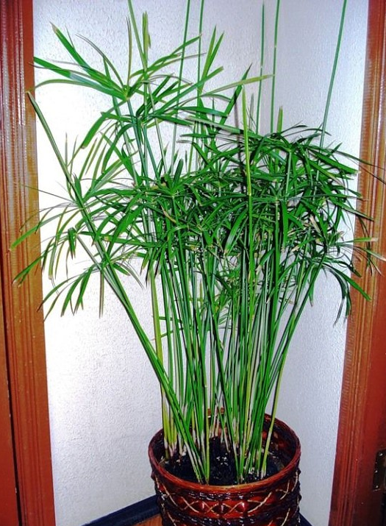
Циперус зонтичный- вечнозеленое корневищное многолетнее травянистое растение.
В природе достигает высоты 1,7 м. Ценное декоративное растение, очень любит воду, прекрасно увлажняет воздух.
Пригодно для выращивания в умеренно тёплых, светлых помещениях. Желательно установить горшок с растением в поддон с водой. Размножают циперус делением корневищ, розетками листьев и семенами.
Многие растения служат также фильтром для вредных веществ, действует как «зеленая печень». Они могут аккумулировать из атмосферы большинство загрязнителей, особенно соединения серы, азота, углерода, формальдегида, фенольные соединения, некоторые металлы. В большинстве случаев- это тропические растения, например, фикус Бенджамина и Хлорофитум хохлатый. Пригоден для любых помещений, прекрасно очищает воздух от химических загрязнений. Это растение особенно рекомендуется для кухонь с газовыми плитами. Родина хлорофитума- Африка, он теневынослив, неприхотлив. Желательно иногда опрыскивать растение.
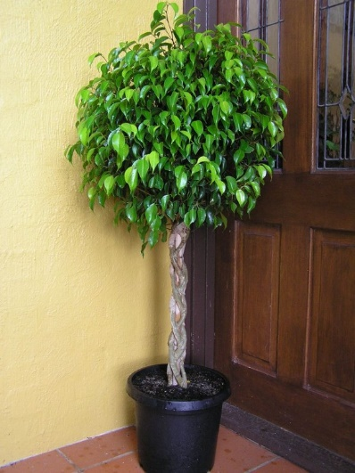
Фикус Бенджамина- вечнозеленое дерево с тонкими свисающими ветвями. Родина его- влажные тропические леса Азии. Растение теневыносливо и теплолюбиво.
Исследования показали, что фикусы, особенно фикус Бенджамина, эффективно очищает воздух в квартире от ядовитых формальдегидов, причем фикусы не только связывают ядовитые вещества, но и питаются ими.
Для помещений расположенных на первых этажах старых домов, как правило, затемненных и сырых характерно повышенное содержание в воздухе микроскопических плесневидных грибов. В таких помещениях рекомендуется выращивать в первую очередь теневыносливые бегонии, которые обладают выраженными антифунгальными свойствами. К этим условиям могут приспособиться кофе, мирт, лавр, монстера, плющ, лимон, фикус.
Сегодня обычным элементом интерьера становится компьютер. Известно, что электростатическое поле, которое создает вокруг себя монитор, притягивает пыль из воздуха. Вместе с частицами пыли в дыхательные пути попадают и различные споровые микроорганизмы- такие, как плесневелые грибы, баццилы и др. избежать этих неприятных явлений отчасти можно с помощью растений, снимающих статическое электричество. Распространено мнение, что лучше всего возле компьютера поставить кактус. На самом же деле кактус не поглощает излучение компьютера- ему это не нужно! Правда, по мнению физиков, иголки- «приёмники» кактуса могут брать «заряды» электростатического поля, не только в мокром состоянии. Но если засухоустойчивый кактус часто поливать и опрыскивать он быстро погибнет.
Возле компьютера лучше ставить тонизирующие растения, летучие выделения которых повышают иммунитет человека, способствуют снятию усталости – такие, как розмарин, мирт, герань, лавр. Если нет возможности использовать живые растения, то можно положить рядом с компьютером полотняный мешочек с листьями мяты, лаванды. НЕ забывайте, поработав у компьютера, поставить растение на более светлое место- им тоже требуется отдых.
Вот так при правильном подборе растений можно улучшить микроклимат в квартире.
Кроме того, что растения помогают очистить воздух в квартире, некоторые растения ещё и лечат.
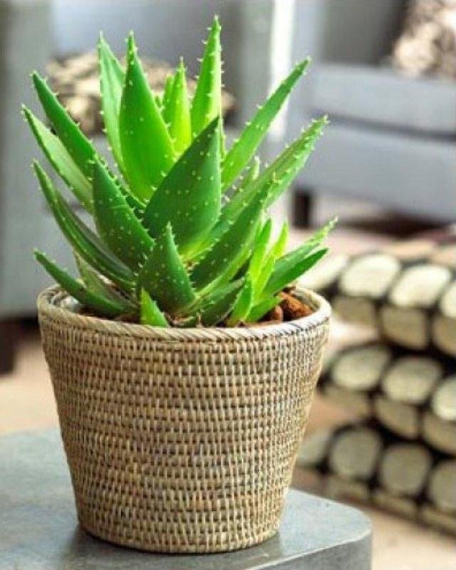
Наиболее старым поселенцем наших окон можно считать алоэ древовидное, или столетник. Такое название растение получило за то, что очень редко, якобы раз в сто лет, цветет в домашних условиях. Проведенные исследования показали, что сок алоэ содержит ферменты, витамины, фитонциды, смолистые вещества и др. вещества.
Применяют сок алоэ при ожогах, плохо заживающих ранах и даже обыкновенном насморке.
Для лечения насморка сок закапывают в каждую ноздрю.
Сок алоэ обладает довольно высокой бактерицидной активностью, его часто используют для компрессов при различных нагнаивающихся ранках. Для этого с одной стороны листьев снимают кожицу и накладывают на больное место. По мере высыхания листья меняют.
Сок алоэ- уникальное общеукрепляющее средство. Чтобы он не слишком горчил, в него добавляют мёд и кагор в пропорции 150 (алоэ) 250 (мёд) 350 (кагор) и принимают по 1 ст. ложке 3 раза в день до еды.
При появлении на веке ячменя делают примочки из измельченного кусочка листа алоэ, настоянного в течении 5-6 часов в одном стакане кипячёной воды.
Успешно борется алоэ и с мозолями. Кусочек мякоти прикладывают к мозоли, прикрывают пленкой и перевязывают. Наутро снимают, размягченный нарост соскабливают и смазывают больное место кремом или вазелином. Чтобы мозоль сошла полностью, процедуру приходится повторять несколько раз.
Хорошо если у вас в доме будет это растение. Ведь никто не застрахован от порезов, ожогов и царапин, а в семье, где есть дети, такой домашний доктор просто незаменим.

